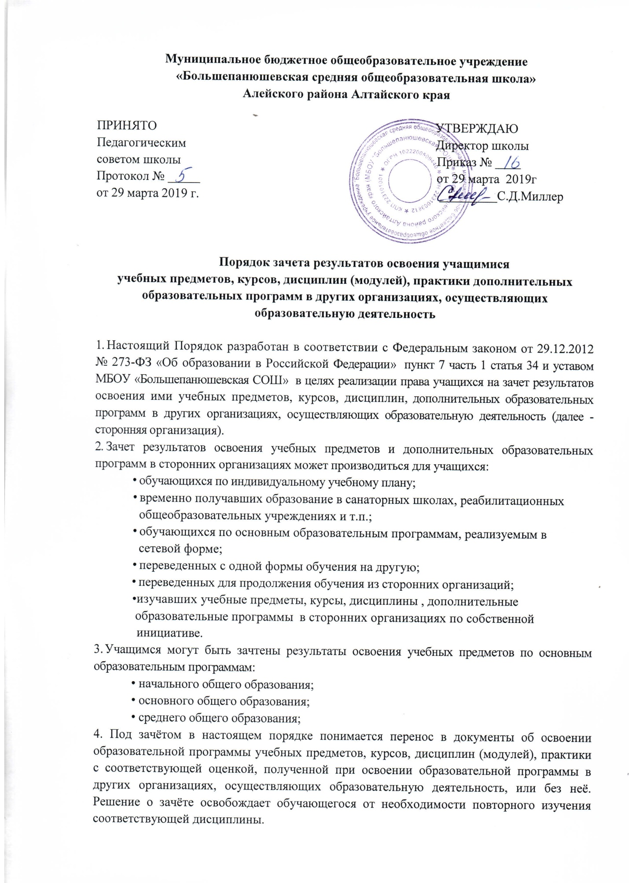

1. Подлежат зачёту дисциплины учебного плана при совпадении наименования дисциплины, а также, если объём часов составляет не менее чем 90%.

6. В случае несовпадения наименования дисциплины и (или) при недостаточном объёме часов (более 10%), решение о зачёте дисциплины принимается с учётом мнения Педагогического совета МБОУ «Большепанюшевская СОШ» .

7. Решение Педагогического совета доводится до сведения обучающихся и их родителей (законных представителей) в течение трёх рабочих дней.

8. Педагогический совет может принять решение о прохождении обучающимся промежуточной аттестации по дисциплине. Промежуточная аттестация проводится учителем, ведущим данную дисциплину.

9. Промежуточная аттестация проводится в соответствии с «Положением о формах, периодичности, порядке текущего контроля успеваемости и промежуточной аттестации обучающихся МБОУ «Большепанюшевская СОШ» .

10. Зачёт проводится не позднее одного месяца до начала государственной итоговой аттестации.

11.Для получения зачета обучающийся или родители (законные представители) несовершеннолетнего обучающегося представляют в МБОУ «Большепанюшевская СОШ» следующие документы:

- Заявление о зачёте учебного предмета, курса, дополнительной образовательной программы, в котором указываются: полное наименование и юридический адрес организации, осуществляющей образовательную деятельность; название предмета (предметов), по которым проводится зачет; класс (классы), год (годы) изучения курса; объем учебных часов, предусмотренных для изучения предмета (предметов) в учебном плане сторонней организации; форма (формы) промежуточной аттестации обучающегося в соответствии с учебным планом сторонней организации; отметка (отметки) обучающегося по результатам промежуточной аттестации;

- К заявлению прилагается заверенная подписью руководителя и печатью сторонней организации документ, заверенный подписью руководителя и печатью организации, содержащий следующую информацию: название учебного предмета, дополнительной образовательной программы; класс (классы), год (годы) изучения курса; объём, в котором изучался учебный курс или курс внеурочной деятельности, в соответствии с учебным планом организации; форма (формы) промежуточной аттестации; отметка (отметки) обучающегося по результатам промежуточной аттестации, или документ об образовании, справку об обучении или о периоде обучения; копия лицензии на осуществление образовательной деятельности организации, осуществляющей образовательную деятельность, в которой обучающийся получал образование или обучался.

12. МБОУ «Большепанюшевская СОШ» вправе запросить от обучающегося или их родителей (законных представителей) несовершеннолетнего обучающегося дополнительные документы и сведения об обучении в другой организации, осуществляющей образовательную деятельность.

13. Результаты зачёта фиксируются в личном деле обучающегося, вносятся в документ об образовании, справку об обучении

14. По результатам рассмотрения заявления директор принимает одно из следующих решений:

- зачесть результаты освоения учащимся заявленного предмета в сторонней организации с предъявленной оценкой (отметкой);

- не засчитывать результаты освоения учащимся заявленного предмета в сторонней организации, так как предъявленные документы не соответствуют настоящему Порядку.

О принятом решении директор информирует под роспись заявителя (заявителей) в течение пяти рабочих дней со дня подачи заявления.

15. В случае принятия положительного решения директор издает приказ о зачете результатов освоения учащимся заявленного предмета.

16. В случае принятия решения об отказе в зачете результатов освоения учащимся заявленного предмета в сторонней организации директор ставит на заявлении резолюцию «Отказать». Учащемуся по заявленному предмету выставляется итоговая оценка (отметка), полученная им в МБОУ «Большепанюшевская СОШ».

**Приложение 1**

Директору МБОУ «Большепанюшевская СОШ»

 С.Д.Миллер

________________________

(Ф.И.О. заявителя)

Заявление

Прошу зачесть моему сыну (дочери),_____________________________________________,

Ф.И.О.

учащемуся ____ класса, следующие предметы, изученные в сторонней организации  
________________________________________________________, имеющей юридический адрес_________________________________________________________________________

1._____________________________________________________________

(название предмета, год обучения, в объеме ____(часов), отметка______)

2. ._____________________________________________________________

(название предмета, год обучения, в объеме ____(часов), отметка_______)

3. _____________________________________________________________

(название предмета, год обучения, в объеме ____(часов), отметка_______)

4._____________________________________________________________

(название предмета, год обучения, в объеме ____(часов), отметка_______)

Справка ________________________________________________________прилагается

наименование сторонней организации

«_____»______20____г. __________/______________________

  подпись Ф.И.О.

МБОУ «Большепанюшевская средняя общеобразовательная школа»

ПРИКАЗ №_____

от «___»_____20___г.

О зачете результатов освоения_________________________________учащимся (учащейся)

наименование предмета

_____ класса________________________________________________________________

Ф.И.

В соответствии с п.6, 7 ч.1 ст. 34 «Основные права обучающихся и меры их социальной поддержки и стимулирования» Федерального закона от 29.12.2012 № 273-ФЗ «Об образовании в Российской Федерации», Уставом МБОУ «Большепанюшевская СОШ»,

Порядком зачета результатов освоения учащимися учебных предметов, курсов , дисциплин (модулей), дополнительных образовательных программ в других организациях, осуществляющих образовательную деятельность, на основании заявления

_____________________________________________________________________________

Ф.И.О.

и справки ____________________________________________________________________

наименование сторонней организации

ПРИКАЗЫВАЮ:

1.Зачесть учащемуся (учащейся)______ класса _____________________________________

Ф.И.

результаты изучения __________________________________ за ________ класс с отметкой «____» (_____________________).

2. Классному руководителю ______ класса ________________________________________

Ф.И.О.

до «____»______20___г. включительно внести необходимые записи в классный

журнал и личное дело _____________________________________________________

Ф.И.

3.Контроль исполнения настоящего приказа возложить на координатора по

УВР ____________________________________________________________________

Ф.И.О.

Приложения:

1.Заявление _________________________________________________________ на 1 листе.

Ф.И.О.

2.Справка ___________________________________________________________ на 1 листе.

наименование сторонней организации

Директор:

С приказом ознакомлен(а) :

1.________________ ___________/_______________________________

Дата (Подпись/ Фамилия)

2.________________ ___________/_______________________________

Дата (Подпись/ Фамилия)